YA PUEDES VISITAR EL
MUSEO DEL TREN

Y VIAJAR EN EL
TREN DE VAPOR

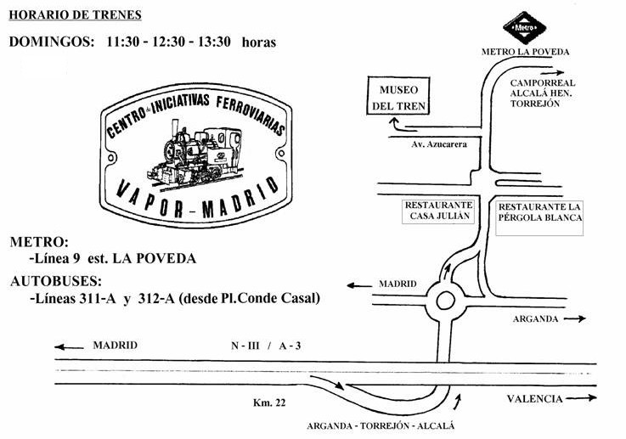

La Poveda, Arganda del Rey.

www.vapormadrid.com

